Rapport d’activité – Semaine 1

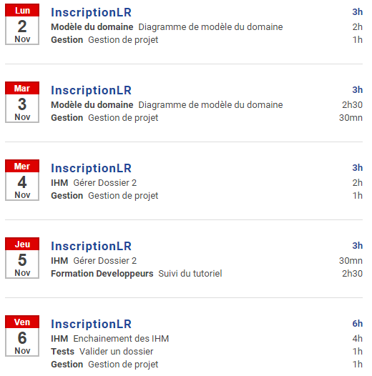

**Modèle du domaine** Diagramme de modèle du domaine (4h30)

* Réflexion sur le diagramme
* Création du diagramme
* Modification du diagramme

**IHM** Gérer Dossier 2 (2h30)

* Création des IHM pour les CU suivants :
  + Valider un dossier
  + Emettre un accusé de réception
  + Emettre une réponse
  + Emettre une lettre de demande des pièces manquantes

**IHM** Enchainement des IHM (4h)

* Uniformisation finale des IHM
* Réflexion sur le diagramme
* Création du diagramme

**Tests** Valider un dossier (1h)

* Mise en place d’un scénario nominal et alternatif en langage naturel
* Création d’un diagramme de séquence

**Gestion** Gestion de projet (3h30)

* Participation aux différentes réunions de groupe
* Présentation de l’avancement du projet

**Formation** **Développeurs** Suivi du tutoriel (2h30)

* Participation à la réunion de mise à niveau sur les technologies choisies et de présentation des contraintes de développement sur le projet